Муниципальное бюджетное дошкольное образовательное учреждение детский сад комбинированного вида №1

Программа
дополнительного образования
по теме: «Мнемотехника как средство
развития связной речи детей
дошкольного возраста» (от 4 до 7)

Выполнила:
воспитатель высшей категории
Кеберова Елена Евгеньевна

г. Нелидово

2021

Оглавление | стр.
Пояснительная записка | 3
Актуальность программы | 4
Новизна программы | 4
Целевой раздел | 4
Принципы и подходы | 5
Планируемые результаты | 5
Содержательный результат | 6
Виды мнемотехники | 6
Правила при работе с мнемотехникой | 7
Этапы работы с мнемотаблицами | 8
Организационный раздел | 8
Характеристика состояния речи детей 4-5 лет | 8
Характеристика состояния речи детей 5-6 лет | 10
Характеристика состояния речи детей 6-7 лет | 11
Применение мнемотехники | 12
Использование мнемотехники при пересказе | 12
Использование мнемотехники при составлении описательных рассказов | 13
Рассказывание с элементами творчества | 14
Библиографический список | 15

Пояснительная записка

Одной из главных задач воспитания и обучения детей дошкольного возраста является развитие речи, речевого общения. Главной и отличительной чертой современного общества является подмена живого человеческого общения зависимостью от компьютера. Проблема развития связной речи детей хорошо известна широкому кругу педагогических работников.
Владение родным языком – это не только умение правильно строить предложения. Дети овладевают родным языком через речевую деятельность, через восприятие речи и говорение. Вот почему так важно создавать условия для хорошо связной речевой деятельности детей, для общения, для выражения своих мыслей.
Однако, как показывает практика, несмотря на повышенный интерес к проблеме, уровень речевого развития детей дошкольного возраста недостаточен.
Наглядность – один из основных дидактических принципов педагогики. Действия с предметами, их зрительное восприятие – это первый этап в развитии мышления ребёнка, поэтому важно использование наглядного материала на протяжении всего процесса.
В последнее время для обучения рассказыванию детей дошкольного возраста широкое применение в педагогической практике нашли приёмы мнемотехники.
Мнемотехника или мнемоника, в переводе с греческого – «искусство запоминания» - это система методов и приёмов, обеспечивающих эффективное запоминание. Успешное освоение детьми знаний об особенностях объектов природы, об окружающем мире, эффективное запоминание структуры рассказа, сохранение и воспроизведение информации и конечно развития речи.
Ни для кого не секрет, что в настоящее время всё чаще у детей наблюдаются следующие проблемы:
- Односложная, состоящая лишь из простых предложений речь;
- Неспособность грамматически правильно построить предложение;
- Бедная диалогическая речь: неспособность грамотно и доступно сформулировать вопрос, построить краткий или развёрнутый ответ;
- Неспособность построить монолог: например, сюжетный или описательный рассказ на предложенную тему, пересказ текста своими словами;
- Отсутствие логического обоснования своих утверждений и выводов;
- Отсутствие навыков культуры речи: неумение использовать интонации, регулировать громкость голоса и темп речи.
В дошкольном возрасте преобладает наглядно-образная память и запоминание носит в основном непроизвольный характер: дети лучше запоминают события, предметы, факты, явления, близкие их жизненному опыту.
При обучении детей, вполне обосновано использование творческих методик, эффективность которых очевидна наряду с общепринятыми.
Приёмы мнемотехники облегчают запоминание у детей и увеличивают объём памяти путём образования дополнительных ассоциаций.
К.Д. Ушинский писал: «Учите ребёнка каким-нибудь неизвестным ему пяти словам – он будет долго и напрасно мучиться, но свяжите двадцать таких слов с картинками, и он их усвоит на лету».

Актуальность программы.

Память можно определить, как способность сохранения, организации и воспроизведения прошлого опыта, информации. В зависимости от вида стимулов различают память зрительную, слуховую и другую.
У младших дошкольников преобладает непроизвольная память, основанная на эмоциях и интересе, когда легко запоминается всё яркое, новое, интересное.
В старшем дошкольном возрасте познавательные интересы приобретают произвольность. Чтобы процесс запоминания происходил быстрее и легче, память ребёнка надо тренировать, надо научить его различным приёмам, помогающим лучше запоминать.
Новизна программы заключается в целесообразном слиянии наглядности, плана высказывания, игрового характера деятельности. Действуя с пособиями, дети получают возможность использовать два сенсорных канала: визуальный (видит картину-схему, особенности цвета и формы), аудиальный (слышат пояснения воспитателя и рассказы сверстников).

Целевой раздел

Цель: развитие связной речи и мышления детей дошкольного возраста средствами мнемотехники.

Задачи:
Образовательные:
- Закрепить умение детей работать с опорой на мнемотаблицу при составлении описательных рассказов.
Развивающие:
- Совершенствовать связную речь в ходе рассказов по темам проекта;
- Способствовать развитию образного и логического мышления.
Воспитательные:
- Воспитывать бережное отношение к окружающему миру;
- Порадоваться вместе с детьми успехами, результатами деятельности.

Принципы и подходы

- Принцип развивающего образования, в соответствии с которым главной целью является развитие ребёнка;
- Принцип научной обоснованности и практической применимости – содержание работы соответствует основным положениям возрастной психологии и дошкольной педагогики и имеет возможность реализации в массовой практике дошкольного образования.
- Принцип интеграции: интеграция на уровне содержания и задач психолого-педагогической работы, интеграция по средствам организации и оптимизации образовательного процесса, интеграция детской деятельности.
- Принцип наглядности: Я.А. Каменский справедливо считал «золотым правилом» дидактики 80% информации человеческий мозг усваивал через органы зрения.
- Принцип доступности подразумевает подбор такого материала, форм и методов организации образовательной деятельности, которые соответствуют уровню подготовки детей, их возрастным особенностям.

Планируемые результаты

- Умение детей работать с опорой на мнемотаблицу при составлении описательных, творческих рассказов, пересказывать;
- Развитие логического и образного мышления, совершенствование связной речи;
- Умение договариваться и работать слаженно, обратиться к взрослому с вопросом;
- Умение осуществлять поиск информации, иллюстраций, материалов, необходимых для исследований по определённой тематике.

Содержательный раздел

Метод – мнемотехника
Мнемотехника – это совокупность правил и приёмов, облегчающих процесс запоминания информации. Примером может служить всем знакомая фраза: «Каждый Охотник Желает Знать Где Сидит Фазан», которая помогает запомнить цвета радуги.
В.А. Сухомлинский писал: «Ум ребёнка находится на кончиках его пальцев»
В.М. Бехтерев сказал: «Движение руки всегда тесно связано с речью и способствует её развитию».
Мнемотехнику разные авторы называют по-разному:
- Предметно-схематическая модель (Ткаченко Т.А.);
- Сенсорно-графическая схема (Воробьёва В.К.);
- Схема составления рассказа (Ефименкова Л.Н.);
- Блок-квадрат (Глухов В.П.);
- Мнемотаблица, коллаж (Большева Т.В.);

Основной «секрет» мнемотехники
Хорошо известно, что язык мозга – это образы. И, прежде всего, зрительные образы. Когда человек в своём воображении соединяет несколько зрительных образов, мозг фиксирует эту взаимосвязь. И в дальнейшем при припоминании по одному из образов этой ассоциации мозг воспроизводит все ранее соединённые образы.
Мнемотехника является уникальной системой методов и приёмов, обеспечивающая успешное и эффективное запоминание информации.
Идея: на каждое слово или словосочетание придумывается картинка, и весь текст зарисовывается схематично. Любой рассказ, сказку можно записать, используя картинки или символьные знаки. Глядя на эти схемы, ребёнок воспроизводит полученную информацию.

Виды мнемотехники

- Мнемоквадрат – понятное изображение, которое обозначает одно слово, словосочетание, его характеристики или простое предложение.
- Мнемодорожка – это уже квадрат из четырёх картинок, по которым можно составить небольшой рассказ в 2-3 предложения.
- И, наконец, самый сложный – это мнемотаблица. Она представляет собой изображение основных звеньев, в том числе схематические, по которым можно запомнить и воспроизвести целый рассказ.

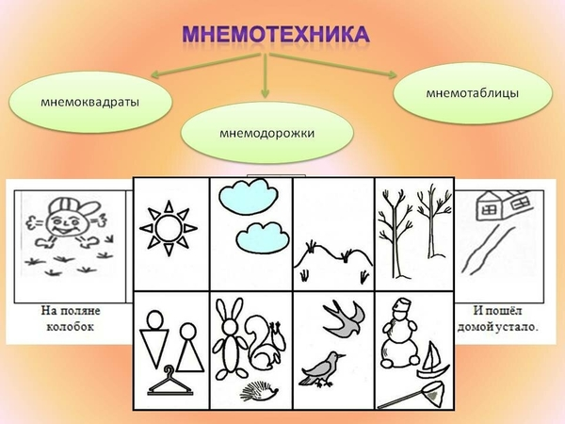

Правила при работе с мнемотехникой

- Занятия проводить по принципу – от простого к сложному, начиная от мнемоквадратов и постепенно переходить к мнемоцепочкам.

- Таблицы и схемы должны быть цветными, так ребенку будет веселее и легче.

- На одной схеме или таблице число квадратов не должно превышать девять, так как это предельно допустимый объем для дошкольника.

- Не использовать более двух мнемосхем в день, а повторное рассмотрение должно быть только по желанию ребенка.

- Необходимо, чтобы ежедневно таблицы и схемы были различны по тематике: в первый день на тему сказок, во второй на музыкальную тему, в третий на математическую и так далее.

Этапы работы с мнемотаблицами
Рассматривание таблицы и разбор того, что на ней изображено
- →
Осуществляется перекодирование информации, т.е. преобразование из абстрактных символов в образы
- →

После перекодирования осуществляется пересказ сказки или рассказ по заданной теме. В младших группах с помощью воспитателя, в старших – дети должны уметь самостоятельно.

- →

Для детей 3-5 лет необходимо давать цветные мнемотаблицы, так как в памяти у ребёнка быстрее остаются цветные образы. А детям старшего дошкольного возраста – таблицы чёрно-белые, чтобы не отвлекались на цветные изображения. Количество ячеек в таблице зависит от сложности и размера текста, а также от возраста ребёнка.

Организационный раздел

В ФГОС ДО особое внимание уделяется образовательной области «Речевое развитие». Основная цель этой области: формирование устной речи и навыков речевого общения с окружающими на основе овладения литературным языком своего народа. Одной из задач этой области является развитие связной, грамматически правильной диалогической и монологической речи.

Характеристика состояния речи детей 4-5 лет

Возраст от 4 до 5 лет называется средним дошкольным возрастом. В это время отмечаются значительные изменения в развитии речи детей.

СВЯЗНАЯ РЕЧЬ
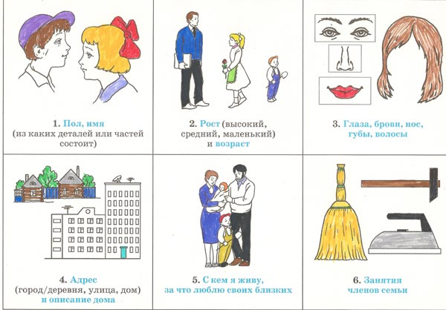

Дети четырёх-пяти лет очень пытливы, они задают много вопросов, им интересны качества и свойства предметов, они могут установить простейшие связи между явлениями природы.
Дети умеют не только слушать и понимать приказания и просьбы взрослого, но и свободно разговаривать друг с другом, рассказывать о том, что они видели или слышали, спорить, рассуждать, делать выводы.
В данном возрасте дети начинают овладевать монологической речью. Ребёнок среднего дошкольного возраста должен уметь связно рассказать о событиях из собственной жизни, описать животных или заменяющие их игрушки, рассказать об изображенном событии на картинке или на серии картинок. Он в состоянии пересказать знакомый текст.
Дети также начинают рассказывать не только о том, что видят и слышат, но и о том, над, чем думают, чего хотят, ждут. Особенностью мышления ребёнка среднего дошкольного возраста является постоянное сочетание действия и речи.
Заметно это становление на увеличивающейся возможности детей пяти лет рассуждать по поводу какого-либо события, на умении производить сравнение предметов

Характеристика состояния речи детей 5-6 лет

СВЯЗНАЯ РЕЧЬ
Все условия для развития связной речи к пяти годам созданы: звукопроизношение и грамматический строй сформировались, накоплен необходимый словарный запас, дающий возможность облечь в словесную форму мысль.
Выделяют две формы речи (А. М. Леушина, С. Л. Рубинштейн) — ситуативную и контекстную. «Ситуативная речь не отражает полностью содержания мысли в речевых формах. Содержание ее понятно собеседнику только при учете им той ситуации, о которой рассказывает ребенок, а также при учете им жестов, движений, мимики, интонации. Контекстная речь характеризуется тем, что ее содержание раскрывается в самом контексте и тем самым становится понятным для слушателя, вне зависимости от учёта той или иной ситуации».
К концу дошкольного возраста обе эти формы сосуществуют. Ситуативная речь используется в рассказах на темы своего быта, при пересказах текстов с использованием картинок. Ученые (А. М. Леушина, Л. А. Пеньевская) отмечают огромную роль обучения рассказыванию в развитии связных форм высказываний детей дошкольного возраста.
Монологическая форма речи используется при описании, повествовании или рассуждении о чем-либо.
Сообщения о фактах, существующих одновременно, называется описанием. Описание имеет лучевую структуру: части текста могут переставляться.
Сообщение, в котором факты следуют один за другим, называется повествованием. Данный тип текста имеет линейную структуру.
Сообщение о фактах, находящихся в причинно-следственных отношениях, называется рассуждением. В структуре данного текста выделяется тезис и доказательства данного тезиса.
Детей надо специально учить монологической речи, так как в речи взрослых в повседневной жизни эта форма речи используется редко, и по подражанию обучения не произойдёт.

Характеристика состояния речи детей 6-7 лет

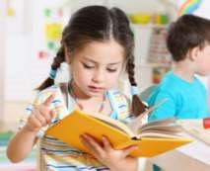
СВЯЗНАЯ РЕЧЬ

Главный фактор развития связной речи — наличие заинтересованного слушателя, и этим доброжелательным, внимательным, сосредоточенным слушателем должны стать, конечно, вы, уважаемые родители маленького оратора. Вовремя, вставить какую-нибудь реплику, подбодрить, помочь в выборе удачного оборота речи, да так, чтобы малыш не заметил, что вы его как-то поправили, — вот далеко не полный перечень средств, которыми вы располагаете в процессе становления у вашего ребенка связной речи.
3.М. Истомина в своём исследовании, посвящённом изучению влияния словесного образца и наглядного материала на развитие речи детей дошкольников, приходит к заключению, что словесный образец оказывает решающее влияние на формирование связных форм речи и на изживание в ней ситуативных моментов; вместе с тем она указывает, что опора на наглядный образец усиливает ситуативные моменты в речи детей, снижает элементы связности. Следовательно, при формировании связной речи больше нужно использовать речевые образцы и не ограничиваться только рассматриванием картинок и составлением рассказов по ним. Самые доступные речевые образцы — это собственные рассказы родителей. Дети обожают слушать о том, какие они были в младенчестве и раннем детстве, какие игрушки любили, как и когда начали говорить. Расскажите им и о своём детстве, о ваших игрушках и увлечениях. И, конечно, главный источник прекрасных речевых образцов — это художественная литература. Дети, имеющие богатый опыт слушания книг, обязательно имеют и хорошо развитую связную речь. Ничто не заменит ребёнку книги: ни передача по телевизору, ни новейшие электронные игры, ни даже полноценное речевое общение на разговорно-бытовом уровне. Лозунг «Любите книгу — источник знаний» в наше время опять должен быть поднят и услышан всеми, настолько существование наших детей за последние десять лет практически без детских книг сказывается на их умственном развитии и на развитии связной речи в частности.

Применение мнемотехники

Приём наглядного моделирования может быть использован в следующих видах связной речевой деятельности:
- Пересказ
- Составление рассказов по картине и серии картин
- Описательный рассказ
- Творческий рассказ

Использование мнемотехники при пересказе

При пересказе с помощью мнемотаблиц, дети видят всех действующих лиц, и своё внимание концентрируют на правильном построении предложений, на воспроизведении в свое речи необходимых выражений.

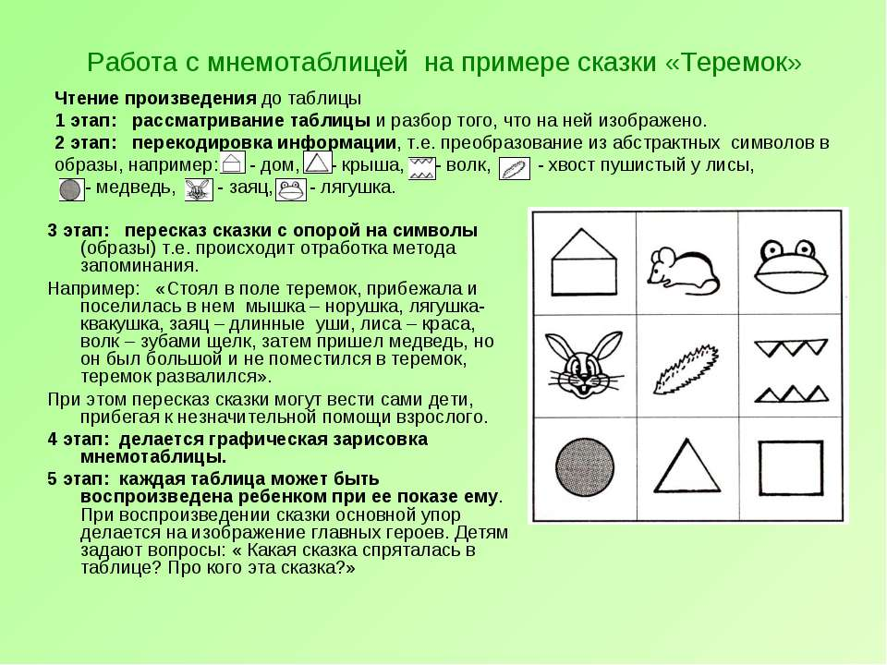

Использование мнемотехники при составлении описательных рассказов

Учить детей дошкольного возраста составлять описательные рассказы – очень важный аспект их развития. В процессе обучения связной описательной речи моделирование служит средством планирования высказывания. Мнемотаблицы делают высказывания детей чёткими, связными и последовательными, они выступают в роли плана – подсказки. Значит, ребёнок может строить по ним свой рассказ.

Элементами мнемотаблицы описательного рассказа становятся символы – заместители качественных характеристик объекта:
- Принадлежность к родовому понятию;
- Величина, цвет, форма;
- Составляющие детали;
- Качество поверхности;
- Материал, из которого изготовлен (для неживых предметов);
- Как используется;
- За что нравится;

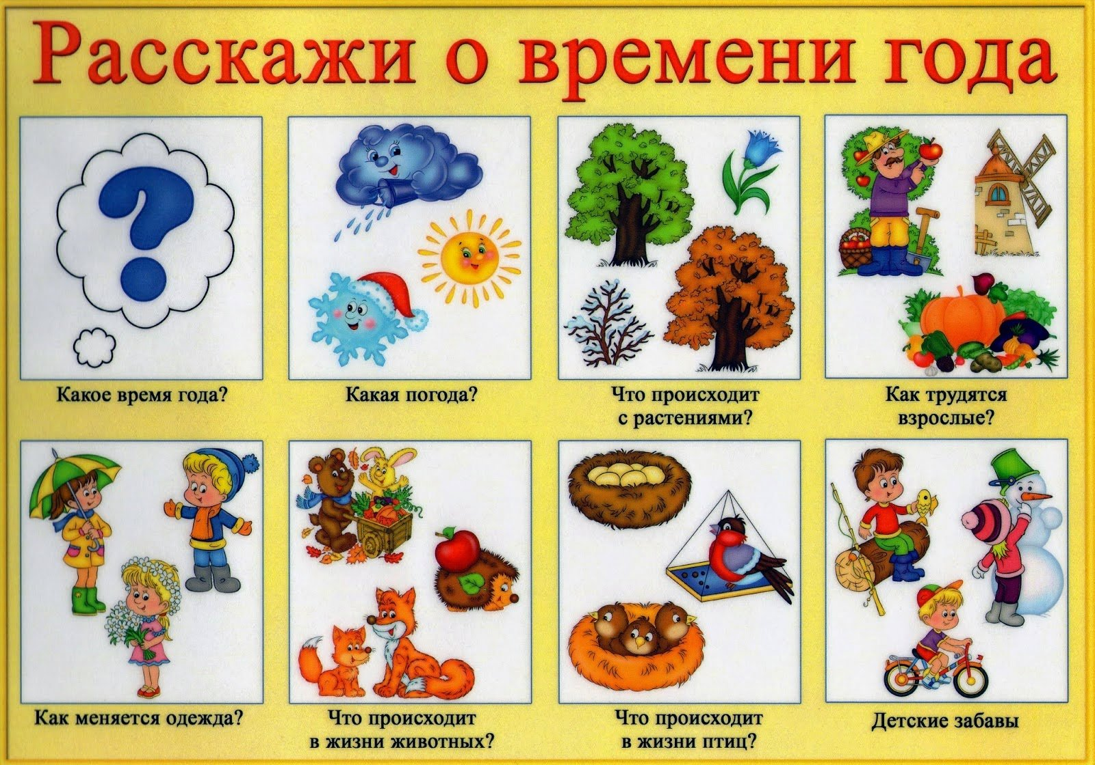

Рассказывание с элементами творчества (алгоритм)

- Воспитатель читает детям начало рассказа
- В вопросно-ответной форме проводится разбор содержания рассказа
- Совместно с детьми составляется мнемосхема рассказа. Последняя ячейка мнемосхемы представлена в виде вопроса (?)
- Текст читается ещё раз с опорой на мнемотаблицу. Предлагается несколько вариантов возможного продолжения в соответствии с данной сюжетной ситуацией.
- Придумывание продолжения рассказа с детьми из предложенных вариантов.
- Анализ детских рассказов.

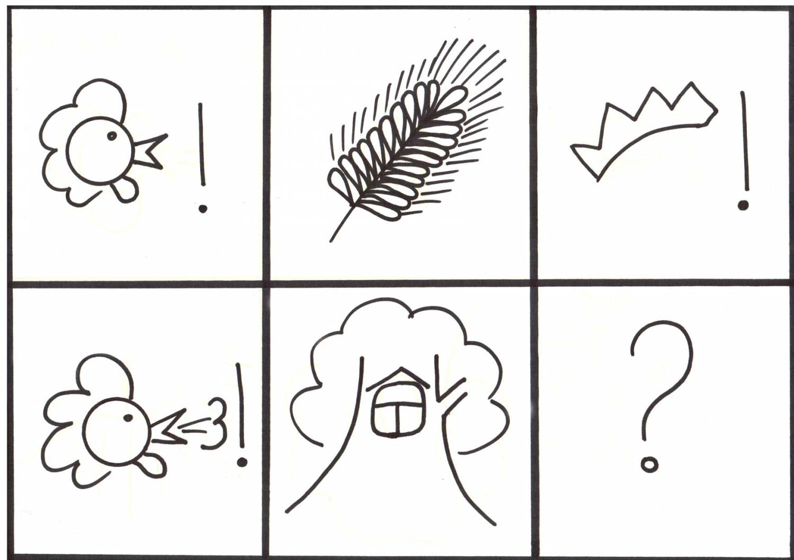

Библиографический список
1. Акимова Г. Память-на «5» (эффективные мнемотехники для детей и взрослых).- Екатеринбург: « У-Фактория», 2006.
2. Большева Т.В. "Учимся по сказке. Развитие мышления дошкольников с помощью мнемотехники". - СПб: Детство-Пресс, 2005.
3. В.К. Воробьёва. «Методика развития связной речи у детей с системным недоразвитием речи» - М., 2005.
4. Выготский Л.С «Мышление и речь» М.1999
5. Давыдова Т.Г. Ввозная В.М. Использование опорных схем в работе с детьми // Давыдова Т.Г. Ввозная В.М. Справочник старшего воспитателя дошкольного учреждения № 1, 2008.
6. Девянина И. Занимаемся и составляем сказки по схемам с использованием методов ТРИЗ. Журнал «Дошкольное воспитание» № 4,1998.
7. Ефименкова Л.Н. «Формирование речи у дошкольников». М. Дрофа 1985.
8. Омельченко Л.В. Использование приёмов мнемотехники в развитие связной речи. « Логопед» 2008. 4. С.102 -115.
9. Палат Е.С. Новые педагогические и информационные технологии в системе образования - М.: 2001
10. Полянская Т.Б. Использование метода мнемотехники в обучении рассказыванию детей дошкольного возраста..-СПб.: ООО «ИЗДАТЕЛЬСТВО «ДЕТСТВО- ПРЕСС», 2010.
11. Ткаченко Т.А. Использование схем в составлении описательных рассказов. Дошкольное воспитание, 1990, №10.
12. Гурьева Н.А. Год до школы – развиваем память (пособие по мнемотехнике) СПб, издательский дом «Светлячок» 2001г.
13. www.boltun-spb.ru.
14. http://pandia.ru/text
15. http://doshvozrast.ru
16. http://doshvozrast.ru/metodich/konsultac26.htm

П Р И Л О Ж Е Н И Я

Приложение 1
Мониторинг речевого развития в средней, старшей и подготовительной к школе группах
Таблица оценки уровней выполнения заданий для диагностики развития связной речи детей
Уровень выполнения задания | Выполнение задания
Высокий уровень | Рассказ, пересказ составлен самостоятельно, полностью передает содержание серии картин, текста, соблюдается связность и последовательность изложения. Употребляются сложные предложения, соблюдаются грамматические нормы родного языка, речь плавная, паузы единичны.
Средний уровень | Рассказ, пересказ составлен с помощью побуждения, стимулирующих и наводящих вопросов. Отмечаются отдельные нарушения связного воспроизведения при пересказе, единичные несоответствия, отсутствие художественно-стилистических элементов, единичные нарушения структуры предложений, большое количество пауз.
Низкий уровень | Рассказ, пересказ составлен по наводящим вопросам. Связность изложения значительно нарушена. Отмечаются смысловые ошибки, пропуски частей текста. Нарушается последовательность изложения, отмечается бедность и однообразие употребляемых языковых средств. Употребляются простые предложения.

Протокол обследования развития связной речи детей средней группы
№ | Фамилия, имя | Использует в речи сложные предложения |  | Составляет рассказ по сюжетной картинке |  | Итоговый показатель
№ | Фамилия, имя | сентябрь | май | сентябрь | май | сентябрь | май

Протокол обследования развития связной речи детей старшей группы
№ | Фамилия, имя | Составляет рассказ по серии картин |  | Делает пересказ текста с опорой на мнемосхемы |  | Итоговый показатель
№ | Фамилия, имя | сентябрь | май | сентябрь | май | сентябрь | май

Протокол обследования развития связной речи детей подготовительной к школе группы
№ | Фамилия, имя | Составляет рассказ по плану, схеме |  | Делает пересказ текста, воспринятого на слух |  | Итоговый показатель
№ | Фамилия, имя | сентябрь | май | сентябрь | май | сентябрь | май

Приложение 2
Перспективное планирование образовательной деятельности педагога с детьми с использованием мнемотехники в средней группе
Месяц | Тема | Цели
Сентябрь | Рассматривание игрушки (котёнок) | Формировать умение подбирать к игрушке мнемоквадраты с описанием внешнего вида
Сентябрь | Рассматривание картины «Кошка с котятами» | Составлять рассказ по картине с помощью мнемотаблицы;  Закрепить знания детей о кошке (внешнем виде, повадках и т.д.)
Октябрь | Чтение и рассматривание иллюстраций к сказке «Зимовье».  НОД «Осень» | Формировать умение пересказывать короткую сказку, выразительно передавая диалоги персонажей.
Октябрь | Кукольный театр «Зимовье» | Продолжать развивать умение, выразительно передавая диалоги персонажей.
Ноябрь | Рассказывание об игрушках (собака) | Формировать умение описывать с помощью мнемотаблицы;  Развивать навыки диалогической речи.
Ноябрь | Составление описательного рассказа по картине «Собака со щенятами» | Побуждать к составлению небольшого описательного рассказа по картине с помощью мнемотаблицы.
Декабрь | НОД составление описательного рассказа по картине «Таня не боится мороза» | Составлять небольшой описательный рассказ, отражающий содержание картины с помощью мнемотаблицы.
Январь | Чтение и пересказ сказки «Сестрица Алёнушка и братец Иванушка» | Формировать умение пересказывать короткую сказку, выразительно передавая диалоги персонажей.
Январь | Кукольный театр «Сестрица Алёнушка и братец Иванушка» | Продолжать развивать умение, выразительно передавая диалоги персонажей
Февраль | Рассказывание по набору предметов | Упражнять в составлении описательного рассказа о предметах с помощью мнемотаблицы;  Упражнять в образовании названий посуды;
Февраль | Составление описательного рассказа по картине «Мама моет посуду» | Составлять описательный рассказ с помощью мнемотаблицы по картине;  Тренировать детей в составлении простейшей мнемотаблицы;
Март | Беседа о транспорте, составление описательного рассказа. | Обогатить и уточнить:  - представление о транспорте;  - понимание общественной значимости труда шофера, водителя;  Помочь составить описательный рассказ про транспорт с помощью мнемотаблицы.
Март | НОД «Правила движения для ребят и зверят» | Закреплять представление детей об улице, перекрестке, проезжей части, тротуаре, о назначении светофора для машин и людей. Развивать навыки связной речи, внимание, память с помощью мнемотехники.
Апрель | НОД составление описательного рассказа по картине «Весна» | Составлять небольшой описательный рассказ, отражающий содержание картины с помощью мнемотаблицы;  Тренировать детей в составлении простейшей мнемотаблицы;
Апрель | Составление описательного рассказа об игрушках | Закреплять умение составлять описательный рассказ об игрушке с помощью мнемотаблицы.
Май | Беседа о птицах, составление описательного рассказа. | Обогатить и уточнить представление о жизни, среде обитания, внешнем виде птиц;  Помочь составить описательный рассказ про птиц с помощью мнемотаблицы.
Май | Составление описательного рассказа по картине «Лето». | Составлять небольшой описательный рассказ, отражающий содержание картины с помощью мнемотаблицы.

Перспективное планирование образовательной деятельности
педагога с детьми с использованием мнемотехники в старшей группе.

Месяц | Тема | Цели
Сентябрь | «По дороге в детский сад» | Учить составлению описательного рассказа с использованием сенсорно-графического плана, развивать слуховое, зрительное внимание, мышление, учить составлению мнемодорожки.
Сентябрь | Русская народная сказка «Рукавичка». | Упражнять в умении рассказывать содержание сказки связно, в логической последовательности, учить соотносить знаковые символы с образами;  Развивать внимание, память, мышление.
Октябрь | Составление описательного рассказа о двух предметах в сравнении с использованием сенсорно-графического плана. | Учить составлению описательного рассказа, развивать слуховое, зрительное внимание, мышление, учить составлению мнемодорожки; Расширение словаря, существительных, прилагательных, употребление сложноподчиненных предложений с союзом «а»;
Октябрь | Расскажи про осень. | Уточнение, расширение словаря существительных, прилагательных по теме «Осень», развитие зрительного восприятия, логического мышления, учить составлять мнемотаблицу.
Октябрь | Составление рассказа «Моя семья» | Упражнять детей составлять связный рассказ по схеме-модели;  Развивать умение соотносить знаковые символы с образами;  Развивать память, внимание, наглядно-действенное мышление.
Ноябрь | Расскажи о профессии. | Активизация предметного словаря: название профессии, орудий труда, расширение словаря действий;  Учить составлять мнемодорожку;
Ноябрь | Расскажи о своем городе. | Расширение словаря существительных по теме «Мой город», обучение составлению связного рассказа с опорой на мнемотаблицу.
 | Русская народная сказка «Жихарка». | Продолжать упражнять в умении рассказывать содержание сказки связно, в логической последовательности, учить соотносить знаковые символы с образами;  Развивать внимание, память, мышление;
Декабрь | Расскажи о зиме. | Уточнение, расширение словаря существительных, прилагательных по теме «Зима»;  Развитие зрительного восприятия, логического мышления, составление предложений, учить составлять мнемотаблицу.
Декабрь | Русская народная сказка «Снегурочка» | Продолжать учить соотносить знаковые символы с образами;  Учить самостоятельно выбирать знаковые образы и символы, развивать внимание, память, мышление.
Декабрь | Встречаем Новый год | Расширение словаря существительных по теме «Новый год», развитие фразовой речи, учить составлению описательного рассказа, развивать слуховое, зрительное восприятие, мышление.
Январь | Моё здоровье. | Расширение словаря существительных по теме «Здоровье», развитие фразовой речи, употребление предложений с распространенными однородными членами, учить составлять рассказ по мнемотаблице.
Январь | Дикие животные. | Расширение словаря существительных по теме «Дикие животные», изменение существительных в единственном числе по падежам в зависимости от вопроса и соседних слов, составление мнемотаблиц.
Февраль | Мои игрушки. | Расширение словаря существительных по теме «Игрушки», согласование местоимений «мой», «моя» с существительными в роде, падеже, развивать слуховое, зрительное восприятие, мышление, составление рассказа с опорой на мнемотаблицу.
 | Мои защитники. | Расширение словаря существительных по теме «Мои защитники», развитие связной речи, составление рассказа с опорой на мнемотаблицу, развивать слуховое, зрительное восприятие, мышление, память.
 | Русская народная сказка «Каша из топора» | Продолжать учить соотносить знаковые символы с образами, учить самостоятельно выбирать знаковые образы и символы, развивать внимание, память, мышление.
Март | Как я помогаю маме. | Активизация словаря существительных, прилагательных по теме «Семья», согласование прилагательных с существительными, составление рассказа из личного опыта, самостоятельное составление мнемодорожки.
Март | Саамская народная сказка «Чахкли» | Продолжать учить соотносить знаковые символы с образами, учить самостоятельно выбирать знаковые образы и символы, развивать внимание, память, мышление.
Март | Расскажи о деревьях. | Расширение словаря существительных по теме «Деревья», развитие связной речи, составление рассказа с опорой на мнемотаблицу, развивать слуховое, зрительное восприятие, мышление, память, составление описательного рассказа с использованием мнемотаблицы.
Апрель | Расскажи о весне. | Расширение словаря существительных, прилагательных, глаголов по теме «Весна», согласование прилагательных с существительными, образование существительных с уменьшительно-ласкательными суффиксами, составление творческого рассказа с использованием мнемотаблицы, развивать слуховое, зрительное восприятие, мышление, память.
Апрель | Транспорт. | Активизация словаря существительных, прилагательных по теме «Транспорт», согласование количественных числительных с существительными, употребление предложений разных типов, составление творческого рассказа с использованием мнемотаблицы.
 | Составление творческих рассказов. | Учить составлять творческие рассказы, правильно использовать в речи слова и выражения, позволяющие начать и закончить рассказ.
Май | Расскажи о своем крае. | Расширение словаря существительных по теме «Мой край», развитие связной речи, составление рассказа с опорой на мнемотаблицу, развивать слуховое, зрительное восприятие, мышление, память, составление описательного рассказа с использованием мнемотаблицы.
Май | Расскажи о цветах. | Расширение словаря существительных по теме «Цветы», развитие связной речи, составление рассказа с опорой на мнемотаблицу, развивать слуховое, зрительное восприятие, мышление, память, составление описательного рассказа с использованием мнемотаблицы.

Перспективное планирование образовательной деятельности
педагога с детьми с использованием мнемотехники в подготовительной к школе группе.

Месяц | Тема | Цели
Сентябрь | Составление рассказа по плану-схеме (методика Воробьевой) «Осень» | Учить составлять рассказ по плану.  Закреплять правила описания осеней природы по алгоритму.  Учить подбирать определения к разным словам.
Сентябрь | Составление описательного рассказа с добавлением последующих событий по картине «Две клумбы»  (по Ткаченко Т.А.) | Учить составлять рассказ по картине, придумывая последующие события; учить оценивать содержание рассказа.
Октябрь | Пересказ рассказа  В. Бианки «Купание медвежат» | Развивать умение связывать в единое целое отдельные части рассказа, передавая текст точно, последовательно, выразительно, используя план-схему.
Октябрь | Составление рассказа по теме «Игрушки», используя методику В.К. Воробьевой. | Учить составлять рассказ об игрушках, используя схемы Воробьевой В.К.  Закреплять правила описания предметов.  Учить подбирать определения к разным словам.
Ноябрь | Пересказ рассказа К.Д. Ушинского «Четыре желания» и рассказывание на темы из личного опыта. | Учить детей передавать литературный текст последовательно и точно; формировать умение составлять законченный рассказ на тему из личного опыта.
Декабрь | Рассматривание картины «Зима» (дидактическое пособие),  репродукции картины И. Шишкина «Зима» | Учить рассказывать по картине, не повторяя рассказов других детей; использовать для описания зимы образные слова и выражения.  Учить составлять мнемосхемы для своих рассказов.
Декабрь | Придумывание сказки «Откуда взялся Дед Мороз?» | Учить самостоятельно придумывать сказку по плану.
Январь | Творческое рассказывание по картине «Прогулка на лыжах» (по Ткаченко Т.А.) | Продолжать учить составлять рассказ по картине, используя полученные ранее знания и представления.  Воспитывать умение самостоятельно придумывать события, предшествовавшие и последующие изображённым.
Январь | Загадывание и отгадывание загадок о животных | Учить загадывать и разгадывать загадки при помощи схем.  Учить кодировать информацию.
Февраль | Рассказывание по картине «Друзья» | Учить использовать в рассказе заранее подобранные слова и речевые конструкции, договариваться о структуре рассказа (начало, середина, конец).
Февраль | Составление рассказа-описания «Мой папа!» | Учить рассказывать на заданную тему.  Учить составлять короткий рассказ о своем папе.
Март | Рассказывание по картине «8 Марта», составление рассказа «Моя мама!» | Закреплять умения в составлении короткого описательного рассказа о своей маме из личного опыта, с соблюдением структуры рассказа.
Март | Пересказ «Сказки про зайца длинные уши, косые глаза, короткий хвост» Д. Мамина-Сибиряка | Познакомить с творчеством уральских писателей.  Учить детей пересказывать литературный текс в ситуации письменной речи (ребёнок диктует, взрослый записывает).
Апрель | Рассматривание пейзажной картины И. Левитана «Весна. Большая вода» | Формировать у детей умение правильно воспринимать, чувствовать настроение, отражённое художником в пейзаже, и передавать его словом.  Закреплять умение составлять рассказ по картине, используя полученные ранее знания и представления.
Апрель | Составление рассказов по серии сюжетных картинок | Учить составлять коллективный описательный рассказ по предметным картинкам.
Май | Составление пересказа «Трудолюбивые пчелы» по тексту и серии сюжетных картинок | Закреплять умение пересказывать при помощи самостоятельного графического изображения текста (мнемотаблиц).

Приложение 3

Муниципальное бюджетное дошкольное образовательное учреждение детский сад комбинированного вида №1

КОНСПЕКТ
образовательной деятельности по развитию речи
с использованием мнемотехники в средней группе
«По следу жадных медвежат»

Выполнила:
воспитатель высшей категории
Кеберова Е. Е.

г. Нелидово

:
Цель:
- Формировать умение пересказывать сказку по мнемотаблице;
-Развивать связную речь;
- Развивать память, внимание, воображение;
- Воспитывать честность, любовь к ближнему;
Предшествующая работа: чтение сказки «Два жадных медвежонка» Материалы: мнемотаблицы по сказкам «Репка», «Маша и медведь», «Рукавичка». «Заюшкина избушка», мнемотаблица по сказке «Два жадных медвежонка», диск со звуками леса, грибочки.
Ход образовательной деятельности:
В: Ребята, я приглашаю вас в путешествие, закройте глазки и послушайте.
(звучат звуки леса)
Как вы думаете, куда мы с вами попали?
Д: В лес.
В: Правильно, мы попали в лес. А каким может быть лес?
Д: Густой, темный, сосновый, загадочный.
В: Ой, смотрите, что это тут лежит? Это же сундучок, да не простой, а волшебный, в этом сундучке находятся сказки. Давайте посмотрим, какие сказки он нам приготовил.
(воспитатель достает мнемотаблицы к разным сказкам)
Ребята, а вы узнали какие это сказки?
Д: «Репка», «Маша и медведь», «Рукавичка», «Заюшкина избушка».
В: Молодцы!
Если сказка в дом стучится,
Ты скорей ее впусти,
Потому что сказка – птица,
Чуть спугнешь и улетит.
Ребята, а вы хотите попасть в сказку? А для этого нам надо узнать зашифрованную сказку.
(воспитатель показывает последнюю мнемотаблицу к сказке «Два жадных медвежонка»)
Что же это за сказка?
Д: Два жадных медвежонка.
В: Давайте по мнемотаблице вспомним и расскажем эту сказку. Кто главные герои?
Д: Медвежата
В: Сколько медвежат?
Д: Двое
В: Какие они?
Д: Маленькие, лохматые, пушистые, коричневые, веселые, смешные, косолапые
В: Кто ещё есть в сказке?
Д: Лиса.
В: А какая лиса в сказке?
Д: Хитрая, рыжая, обманщица, плутовка.
В: Почему лиса смогла обмануть медвежат?
Д: Потому что они были жадными и глупыми.
В: Почему они были жадными?
Д: Они не могли поделить сыр.
В: Как они были наказаны за жадность?
Д: Они остались голодными.
В: Как вы думаете, медвежата будут себя дальше так вести?
Д: Они не будут больше жадничать.
В: Я тоже думаю, что для медвежат это будет хороший урок и впредь они не
будут жадничать. Давайте и мы все превратимся в медвежат.
Физкультминутка
Медвежата в чаще жили,
В лес ходить они любили,
Вот так, вот так,
В лес ходить они любили.
Медвежата мед искали,
Дружно дерево качали,
Вот так, вот так,
А потом они плясали
Выше лапы поднимали
Вот так, вот так,
Выше лапы поднимали.
В: Ребята, посмотрите, я приготовила вам знакомые дощечки. Давайте вы попробуете выбрать те дощечки, на ощупь, которые напоминают вам героев нашей сказки.
(ответы детей)
В: Ребята сейчас я вам предлагаю выбрать пословицу, которая подходит к этой сказке.
«Без труда не вытащишь и рыбку из пруда»
«Не было бы зла, да жадность подвела»
Д: Вторая
В: Почему вы так думаете?
Д: Она про жадность, от жадности бывает плохо самому.
В:Ребята,а про жадность есть еще мудрые пословицы. Послушайте их: (Воспитатель читает пословицы, и вместе с детьми объясняет их смысл)
-Жадный платит дважды.
-Всякий человек в деле познается
-Жизнь дана на добрые дела
В: Давайте повторим пословицы.
Ребята, а как вы думаете, если бы медвежата не были такими жадными, как тогда закончилась бы сказка? (воспитатель помогает детям закончить сказку: Медвежата пошли к маме, когда нашли сыр; Медвежата попросили лису вежливо и лиса стала доброй; Пришёл медведь и помог разделить медвежатам сыр)
В: Ребята, а ведь у наших медвежат очень много друзей, и они очень хотят рассказать всем им, какая с ними приключилась не хорошая история и отправить всем письма. Но, к сожалению они не умеют писать, а вот такая табличка у них только одна, давайте поможем нашим медвежатам и нарисуем историю, которая с ними приключилась.
Посмотрите внимательно на табличку, запомните ее. Возьмите свои листочки и карандашики и нарисуйте, пожалуйста, сказку.
В: Ребята, вы все молодцы, теперь медвежата смогут всем своим друзьям послать свою историю, чтобы с ними такого не случилось. И мы, наверное, с вами тоже хорошо запомнили, что жадничать нельзя. Ребята, а в нашей группе есть жадные медвежата? А какие ребята в нашей группе?
В: Я очень рада, что вы все дружные и добрые ребята.
Не выйдет из жадины
Друга хорошего,
Даже приятелем
Не назовешь его.
Поэтому честно, ребята, скажу
С жадными я никогда не дружу.

Ребята, вы все молодцы, но нам пора возвращаться в детский сад, закрывайте глазки.
Детский садик, детский сад!
Малыши туда спешат.
Ой, посмотрите, медвежата оставили вам за ваши добрые сказки гостинцы.
(воспитатель раздаёт грибочки детям)

Муниципальное бюджетное дошкольное образовательное учреждение детский сад комбинированного вида №1

КОНСПЕКТ
образовательной деятельности по развитию речи
с использованием мнемотехники в старшей группе
«Моя любимая игрушка»

Выполнила:
воспитатель высшей категории
Кеберова Е. Е.

г. Нелидово

Цель: учить детей составлять описательный рассказ с опорой на мнемотаблицу.

Задачи:
Обучающие:
- сформировать представление о разных игрушках
- формировать умения обобщать, классифицировать
Развивающие:
- развивать наблюдательность, внимание, память, эмоциональную отзывчивость
- расширять словарный запас через участие в словесно – речевых играх
- развивать активность, самостоятельность, уверенность в своих силах
Воспитательные:
- воспитывать бережное отношение к игрушкам
- воспитывать доброжелательное отношение друг к другу, инициативность

Словарная работа: деревянный, пластиковый, железный, резиновый, тканевый, плюшевый.

Материалы и оборудование: колонка или музыкальный проигрыватель, мешочек с игрушками (машинка, кукла, мишка, мяч, кубики), 4 картинки с изображением материала (дерево, пластик, резина, ткань), игрушки из разных материалов, герой Филя, мнемотаблица (для описания игрушек).

Ход образовательной деятельности:
I. Организационный момент.
Воспитатель: Ребята, давайте поздороваемся со всеми.
Здравствуйте, наши ладошки! (хлоп-хлоп)
Здравствуйте, резвые ножки! (топ-топ)
Эй, язычки, просыпайтесь! (цокают)
Глазки, скорей открывайтесь! (моргают)
Здравствуй, дружочек, здравствуй, дружочек,
Давай оживим наш волшебный кружочек!
Руку мне дай, и я тебе дам,
И будет весело нам!
Крикнем мы дружно на весь белый свет:
“Солнце, привет! (машут солнцу.) Гости, привет! (машут гостям.)”
Давайте закроем глаза, послушаем тишину. Сделаем глубокий вдох-выдох, вдох-выдох.
Сегодня мы с вами отправимся в страну знаний, чтобы узнать что-то новое. Садимся в наш автобус и отправляемся (дети садятся на стульчики, играет музыка «Вот мы в автобусе сидим» и выполняются движения под музыку) Молодцы! Приехали мы в страну знаний. Ой, посмотрите, кто это потерял мешочек (под столом лежит мешочек). Ребята, Вам интересно узнать, что там лежит? Мешочек волшебный, просто так не откроется, сначала нужно отгадать загадки. Справитесь?
«Пьёт бензин, как молоко,
может бегать далеко.
Возит грузы и людей.
Ты знаком, конечно, с ней?» (Машина).
«Зверь забавный сшит из плюша.
Есть и лапы, есть и уши.
Мёду зверю дай немного
и устрой ему берлогу». (Медвежонок).
«Что все это значит?
Дочка, а не плачет.
Спать положишь, будет спать
день, и два, и даже пять». (Кукла).
«Стукнешь о стенку – а я отскочу,
Бросишь на землю – а я подскочу.
Я из ладоней в ладони лечу –
Смирно лежать я никак не хочу!» (Мячик).
«Эти чудо – кирпичи
я в подарок получил.
Что сложу из них – сломаю,
всё с начала начинаю». (Кубики).
(После каждой отгаданной загадки из мешка достаётся соответствующая игрушка)
Воспитатель: Молодцы, ребята! А как эти предметы можно назвать, одним словом? (Игрушки).
II Основная часть.
Воспитатель: Мы сегодня с вами будем рассказывать об игрушках. А для начала поиграем в игру.

Игра «Внимательные ушки»

Я буду называть разные предметы и игрушки. Вы хлопаете в ладоши только тогда, когда услышите название игрушек:
Машинка, стол, кукла, окно, кубик, береза, юла, матрешка, погремушка, воробей, мячик, барабан, телевизор, самолётик, кораблик.
Воспитатель: Молодцы! А сейчас мы поиграем в игру «Расскажи, какие», для этого отправимся в магазин игрушек. Девочки подойдите к левому столу, а мальчики к правому. Ребята, посмотрите, сколько игрушек в магазине и какие они все разные. Сделаны из разных материалов, они разного цвета и размера. Все разные, не похожие друг на друга. С ними можно поиграть в разные игры.

Игра « Расскажи, какие»
Давайте рассмотрим их повнимательней. Возьмите по одной игрушке, потрогайте. Определите, из какого материала сделана это игрушка. Это тема вам уже знакома, вы справитесь. Подержали? Потрогали? Определили? Давайте по очереди расскажем, из чего сделана игрушка в ваших руках.
На каждом столе лежат игрушки из разных материалов. Задача детей описать игрушку.
Мишка какой? (мягкий, плюшевый, коричневый, легкий)
Мячик какой (круглый, резиновый, маленький, красный)
Машинка какая? (новая, железная, синяя, скоростная)
Кукла какая? (красивая, интересная, пластмассовая, добрая)
Кубик какой? (красный, твердый, деревянный)
Воспитатель: Молодцы, ребята! А теперь давайте расселим игрушки по их домикам.
(Дети раскладывают игрушки по «домикам». На каждом столе стоит картинка с материалом. Дети распределяют деревянные игрушки – на стол с изображением дерева, пластиковые – из пластика и тд).
Воспитатель: Молодцы! Присаживайтесь на свои места.
(Пока дети ходили в магазин, на стуле появляется Филя, около мешочка)
Филя: Здравствуйте, детишки! Как здорово, что я вас нашёл. А вот мой пропавший мешочек. Я слышал, что здесь про игрушки разговаривали. А в моём городе мультфильмов все смеются надо мной. Говорят, что я не умею про игрушки рассказывать. Ребята, помогите мне. Научите меня рассказывать про мои любимые игрушки.
Воспитатель: Ребята, мы поможем Филе? Но сначала мы с вами сделаем небольшую зарядку, чтобы набраться сил.
Физкультминутка «Весёлые игрушки»

Вот большая пирамидка (потянуться вверх)
И веселый мячик звонкий (прыжки на месте)
Мягкий мишка косолапый (шаги на месте, на внешней стороне стопы)
Все живут в большой коробке (показать большой квадрат)
Но когда ложусь я спать (руки под щеку, закрыть глаза)
Начинают все играть (изобразить любое движение)
Воспитатель: Молодцы! Ребята, посмотрите, перед вами мнемотаблица (на доску вывешивается мнемотаблица). Она поможет вам научиться рассказывать про игрушки. На схеме картинки, обозначают название, цвет, форму и величину, части игрушки, материал, из чего сделана и способ обращения с игрушкой. Давайте закроем глазки и представим свою самую любимую игрушку. Попробуем рассказать о ней. А чтобы было вам легче, смотрите на таблицу. А ты, Филя, садись на стульчик, слушай внимательно и запоминай.
(Воспитатель вызывает по одному ребенку, для составления описательного рассказа с опорой на мнемотаблицу)
Пример: Моя любимая игрушка – это машинка. Она синего цвета. Моя машинка маленького размера. Она железная. У нее есть круглые колеса, прямоугольный кузов, овальные фары. Я люблю с ней играть в гонки.
Воспитатель: Молодцы, ребята! Филя, а ты понял, как надо рассказывать о своих игрушках?
Филя: Да, я у вас многому научился, теперь никто не будет надомной смеяться. Ребята, а на вас тоже обижаются игрушки? Убегают от вас, как от меня мой мешочек с игрушками?
Воспитатель: Нет, ты, наверное, не знаешь, как с ними нужно обращаться, поэтому они от тебя убежали.
Филя: Точно, не знаю. Подскажите мне.
Игра «Правильно-неправильно»
Дети стоят в кругу, под музыку передают мяч друг другу. Когда заканчивается музыка, тот, у кого мяч, рассказывает, как правильно обращаться с игрушками. Игра повторяется 4-5 раз.
Филя: Спасибо, ребята! Всему меня научили. И про игрушки рассказывать и относиться к ним правильно. До свидания!
III Рефлексия.
Воспитатель: До свидания, Филя! Приходи с нами еще поиграть. А нам пора возвращаться в группу. Занимаем свои места и отправляемся (дети садятся на стульчики, играет музыка «Вот мы в автобусе сидим» и выполняются движения под музыку) Молодцы! Ребята, расскажите, где мы были с вами? Чем занимались? Что вам больше всего понравилось? Что нового вы узнали? А что-то было для вас сложным? Молодцы, ребята!

Муниципальное бюджетное дошкольное образовательное учреждение детский сад комбинированного вида №1

КОНСПЕКТ
образовательной деятельности по развитию речи
с использованием мнемотехники
в подготовительной к школе группе
«Пересказ рассказа «Четыре желания»
(по К. Ушинскому)

Выполнила:
воспитатель высшей категории
Кеберова Е. Е.
г. Нелидово

Цель:
Учить детей связному последовательному пересказу текста с наглядной опорой в виде графических схем, отображающих последовательность событий.
* формировать действия целенаправленного восприятия текста.
* развивать навыки планирования пересказа текста (с опорой на наглядность).
* закрепить навыки грамматически правильного оформления высказываний.
* активизировать подбор сравнений и определений, закрепить навыки подбора синонимов, антонимов, родственных слов.
* работа над интонационной выразительностью речи.

Оборудование:
картинки с изображением времен года; графические схемы для пересказа; поднос с подарками; фишки; мяч.

Ход образовательной деятельности:
Игра с мячом в кругу «Про что так можно сказать?» (воспитатель задаёт вопрос и бросает мяч ребёнку. Ребёнок отвечает на вопрос и возвращает мяч воспитателю).
Воспитатель: Ребята, скажите мне, про что можно сказать «осенний»? (Осенний день, осенний вечер, осенний лес, осенний праздник, осенний лист, осенний дождь, осенний урожай, осенний месяц.)
Воспитатель: Про что можно сказать «зимняя»? (Погода, шуба, шапка, прогулка, одежда, поземка, дорога.)
Воспитатель: Про что мы скажем «весеннее»? (Солнышко, настроение, тепло, пение птиц.)
Воспитатель: А о чем говорим «летние»? (Деньки, босоножки, сандалии, панамы, месяцы, игры.)
После игры воспитатель приглашает детей за столы.
Игровое упражнение «Отгадай загадку».
Загадки
Прошла по лугам, по лесам, по полям
Припасы она заготовила нам,
Упрятала их в погреба, в закрома,
Сказала: «За мною нагрянет зима!»
Ответы детей.
Выставляется иллюстрация с изображением Осени.

Тётушка крутая,
Белая да седая,
В мешке стужу везёт,
На земле холод трясёт,
Сугробы наметает,
Ковром землю устилает.
Ответы детей.
Выставляется иллюстрация с изображением Зимы
Воспитатель: А зима – это Хорошо или плохо? (Объяснения детей)
Пришла, улыбнулась,
Утихли метели.
Позванивать стал колокольчик капели
Река пробудилась,
Растаяли льды,
Наряд белоснежный
Надели сады.
Ответы детей.
Выставляется картинка с изображением весны.
Песен полон лес и крика,
Брызжет соком земляника,
Дети плещутся в реке,
Пляшут пчелки на цветке.
Ответы детей.
Выставляется иллюстрация с изображением лета.
Воспитатель: Как одним словом можно назвать осень, зиму, весну и лето? Ответы детей.
Педагог: Ребята, нам доставили посылку. Интересно, что в ней? Давайте посмотрим. В ней лежат подарки, которые « прислали» времена года. Отгадайте, от какого времени года каждый подарок?
Вынимая по очереди предметы (яблоко, грушу, ёлочный шарик, пучок укропа или петрушки и солнечные очки) дети определяют, от какого времени подарки.
Воспитатель Ребята, а какое время года у вас самое любимое и почему?
Ответы детей.
Воспитатель: А вам интересно, какое время года любимое, желанное было у одного мальчика из рассказа?
Я сейчас прочитаю вам рассказ, который называется «Четыре желания», а написал его К.Д.Ушинский.
Чтение рассказа.
Беседа с детьми:
Воспитатель:
- О чем говорится в этом рассказе? (о разных временах года).
- Чем Мите понравилась зима? (он катался на санках с ледяной горки, катался на коньках по замёрзшей реке)
- Что ему понравилось весной? (Митя бегал за пёстрыми бабочками, цветы собирал)
- Что запомнилось Мите летом? (ходил на сенокос, рыбу ловил, ягоды собирал, валялся на душистой траве)
- Какими словами мальчик сказал об осени? (Осень лучше всех времен, потому что поспели плоды – жёлтые груши, румяные яблоки)
- Почему рассказ называется “Четыре желания”? (потому что Митя каждый раз говорил, что это время года лучше других)
- Ребята, какой же можно сделать вывод – какое же время года лучшее? (правильно, каждое время года прекрасно по-своему!)
Словарная работа (работа по тексту).
Воспитатель: Ребята, в рассказе есть слова, значение которых давайте уточним.
- Что означает слово румяный? (красный, алый).
- Как объяснить значение словосочетания карманная книжка, записная книжка? (тетрадь небольшого, маленького карманного размера).
- Как понять словосочетание вволю набегался, повеселился вволю (достаточно много)
- Что значит, восторг? (веселье, радость).
Воспитатель: Ребята, а что такое желание? (мечта, просьба, задумка)
А сейчас я предлагаю пройти на полянку отдохнуть. Давайте мы представим себя на месте мальчика Мити из рассказа и будем делать то, что делал он.

Физкультминутка
Мы на саночках катались (полуприседания),
И коньками увлекались (ноги поочередно выставляем вперед).
Белоснежные дома (руки вверх),
Хорошо, когда зима (прыжки на месте)!
Бабочки порхают (руки в стороны),
Цветы зацветают (наклоны вперед).
Всюду, всюду красота (руки вверх),
Что за прелесть весна (прыжки на месте)!
Мы с отцом на сенокосе (руки в стороны),
В речку удочку забросим (руки вперед),
Красных ягод наберём (наклоны вперед)
И на сене отдохнем (руки за голову).
Жаркая стоит погода (руки вверх),
Лето – лучшее время года (прыжки на месте)!
Груши, яблоки в саду (руки в стороны),
Осень – лучшее время в году (прыжки на месте)!
Воспитатель: Отдохнули? Проходите на стульчики.
Ребята, вы хорошо запомнили рассказ?
Предлагаю вам мысленно нарисовать картинки к рассказу.

Составление модели к тексту.
Воспитатель: Сейчас я еще раз буду читать рассказ. Слушайте внимательно, вам нужно запомнить рассказ, чтобы его потом его пересказать точно, полно, последовательно, выразительно и самостоятельно.
А также мы будем выделять самое главное, о чем говорит в рассказе автор и выставлять соответствующие картинки на мольберте.

Повторное чтение рассказа.
Воспитатель: Итак, слушайте начало рассказа.
Митя накатался на саночках с ледяной горы и на коньках по замерзшей реке, прибежал домой румяный, веселый и говорит отцу: “Уж как весело зимой! Я бы хотел, чтобы всегда зима была!”
– Запиши свое желание в мою карманную книжку, – сказал отец. Митя записал.
Воспитатель: Ребята, как вы думаете, что можно нарисовать? (Горку, санки, коньки, карманную книжку).
Дети выбирают соответствующую началу рассказа картинку и выставляют на мольберт.
Воспитатель: Слушайте продолжение.
Пришла весна. Митя вволю набегался за пестрыми бабочками по зеленому лугу, нарвал цветов, прибежал к отцу и говорит: “Что за прелесть эта весна! Я бы желал, чтобы все весна была!”
Отец опять вынул книжку и приказал Мите записать свое желание.
Что нарисуем сейчас? (бабочку, цветок, книжку).
Дети выбирают соответствующую этой части рассказа картинку и выставляют на мольберт
Воспитатель: Слушайте дальше.
Настало лето. Митя с отцом отправились на сенокос. Весь длинный день веселился мальчик: ловил рыбу, набрал ягод, кувыркался в душистом сене и вечером сказал отцу:
– Вот уж сегодня я повеселился вволю! Я бы желал, чтобы лету конца не было!
И это желание Мити было записано в ту же книжку.
А что нарисуем сейчас? (траву, рыбу, ягоду, копну сена, книжку).
Дети выбирают соответствующую картинку и выставляют на мольберт.
Воспитатель: Послушайте, чем закончился рассказ.
Наступила осень. В саду собирали плоды – румяные яблоки и желтые груши. Митя был в восторге и говорил отцу: “Осень лучше всех времен года!”
Тогда отец вынул свою записную книжку и показал мальчику, что он тоже самое говорил и о весне, и о зиме, и о лете.
Предлагайте, что можно нарисовать сейчас (яблоко, грушу, книжку).
Дети выбирают соответствующую картинку и выставляют на мольберт.
Воспитатель: Ребята, с вашей помощью я нарисовала 4 картинки – мы поставили их вместе, и получился рассказ в картинках.
Для вас эти картинки являются планом рассказа, по ним вы будете рассказывать последовательно, выразительно и самостоятельно.
Я предлагаю вам пересказать рассказ по цепочке. Вы знаете, как надо рассказывать по цепочке?
Кто хочет рассказывать начало рассказа? Кто продолжит? Кто будет рассказывать о лете? Кто закончит рассказ?
Воспитатель: При рассказывании помните, что самое главное при пересказе четко и ясно передать последовательность событий.
Дети пересказывают рассказ по частям.
А кто хочет рассказать историю с начало до конца?
Ребенок пересказывает рассказ самостоятельно с опорой на картинки.
Воспитатель: Молодцы, все правильно. Ребята, каждое новое время года мальчику казалось лучше предыдущего. Летом хорошо, а зимой лучше. Давайте сравним:
Погода тёплая, а наоборот — холодная
Осень ранняя, а наоборот — поздняя
Облако белое — туча черная
День длинный, а наоборот — короткий
Вода замерзает, а лёд — тает
Насекомые засыпают, а наоборот — просыпаются
День грустный, а наоборот весёлый
Настроение плохое, а наоборот — хорошее
Урожай маленький, а наоборот - большой
Воспитатель: Вы сегодня замечательно потрудились. У вас на столах по два смайлика. Если вам занятие понравилось, поднимите весёлый смайлик. Если вы испытывали затруднения и у вас есть вопросы, поднимите грустный смайлик (дети выбирают и поднимают смайлики).
Воспитатель: Мне хочется подарить вам записные книжки, чтобы вы записывали в них свои желания.
Приложение к конспекту
“Четыре желания” К.Д.Ушинский.
Митя накатался на саночках с ледяной горы и на коньках по замёрзшей реке, прибежал домой румяный, весёлый и говорит отцу:
- Уж как весело зимой! Я бы хотел, чтобы всё зима была!
- Запиши твоё желание в мою карманную книжку, - сказал отец.
Митя записал.
Пришла весна. Митя вволю набегался за пёстрыми бабочками по зелёному лугу, нарвал цветов, прибежал к отцу и говорит:
- Что за прелесть эта весна! Я бы желал, чтобы всё весна была.
Отец опять вынул книжку и приказал Мите записать своё желание.
Настало лето. Митя с отцом отправились на сенокос. Весь длинный день веселился мальчик: ловил рыбу, набрал ягод, кувыркался в душистом сене и вечером сказал отцу:
- Вот уж сегодня я повеселился вволю! Я бы желал, чтобы лету конца не было!
И это желание Мити было записано в ту же книжку. Наступила осень. В саду собирали плоды - румяные яблоки и жёлтые груши. Митя был в восторге и говорил отцу:
- Осень лучше всех времён года!
Тогда отец вынул свою записную книжку и показал мальчику, что он то же самое говорил и о весне, и о зиме, и о лете.

Приложение 4

Взаимодействие с педагогами



Консультация для воспитателей

Развитие связной речи посредством использования приёмов
мнемотехники.

Под связной речью понимается развёрнутое изложение определённого содержания, которое осуществляется логично, последовательно, грамматически правильно и точно.
По тому, как ребёнок строит свои высказывания, можно судить об уровне его речевого развития.
Основные проблемы речи детей дошкольного возраста это - бедность речи, недостаточный словарный запас. Неспособность грамматически правильно построить предложение. Бедная диалогическая речь: неспособность грамотно и доступно сформулировать вопрос, построить краткий или развёрнутый ответ. Неспособность построить монолог: например, сюжетный или описательный рассказ на предложенную тему, пересказать текст своими словами. Отсутствуют навыки культуры речи: неумение использовать интонации, регулировать громкость голоса и темп речи. Плохая дикция.

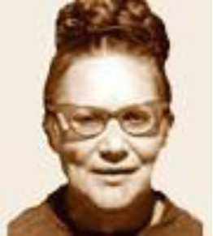
Первыми начали разрабатывать мнемотаблицы и применять в работе Петербургские педагоги и новаторы во главе с Венгер Александрой Абрамовной.
Мнемотехника - в переводе с греческого - «искусство запоминания». Это система методов и приёмов, обеспечивающих успешное запоминание.
Суть мнемосхем заключается в следующем: на каждое слово или маленькое словосочетание придумывается картинка (изображение); таким образом, весь текст зарисовывается схематично.
Глядя на эти схемы - рисунки ребёнок легко воспроизводит текстовую информацию.
Как любая работа, мнемотехника строится от простого к сложному.
Начинать работу необходимо с простейших мнемоквадратов, последовательно переходить к мнемодорожкам, к мнемотаблицам.

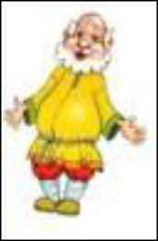
Мнемоквадрат.
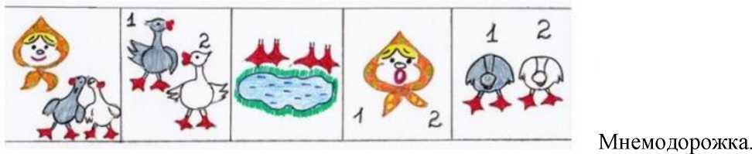
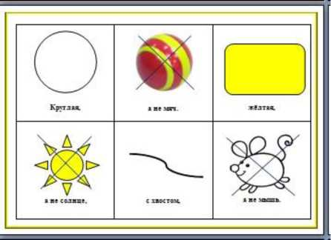
Мнемотаблица.
Содержание мнемотаблицы - это графическое или частично графическое изображение персонажей сказки, явлений природы, некоторых действий и др. путем выделения главных смысловых звеньев сюжета рассказа.
Главное - нужно передать условно-наглядную схему, изобразить так, чтобы нарисованное было понятно детям.
Использование мнемотехники для дошкольников сегодня становится всё более актуальным.
Мнемотическое запоминание состоит из 4 этапов:
- Кодирование в образы
- Запоминание
- Пересказ информации с опорой на символы
- Воспроизведение мнемосхемы
Мнемотаблицы - схемы служат дидактическим материалом по развитию связной речи, в обучении составлению рассказов, заучивании стихов, для обогащения словарного запаса.
Примеры использования мнемотаблиц:
Разучивание стихотворений.

Травка зеленеет, Солнышко блестит,



Ласточка с весною В сени к нам летит


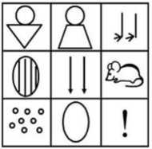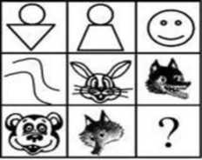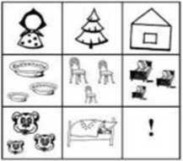
Мнемотаблицы при работе со сказками:
Мнемотаблицы при обучении составлению рассказов, пересказов:
Использование мнемотехники (таблицы) на однокоренные слова:



ПАМЯТКА
Как составлять мнемотаблицы

Составление мнемотаблиц предполагает выполнение следующих манипуляций:

- Разбивка текста на части
(ориентируясь на самые важные моменты);

- Разделение листа бумаги на квадраты
(количество квадратов зависит от выделенных частей рассказа);

- Изображение каждого момента в картинке
(описанию поддаются как существительные, так и прилагательные);

- Слова, которые трудно поддаются зарисовке (глаголы или вопросы), могут быть изображены в виде знака «?» (их обязательно необходимо прокомментировать ребёнку).

Схема-подсказка для ведения диалога в форме интервью
  Вход в диалог  Приветствие  -Здравствуйте!  -Добрый день (утро, вечер)!  -Мы рады встрече с вами!  и др. |   Цель  -Разрешите задать Вам несколько вопросов?  -Мы хотим побеседовать с Вами о…  -Расскажите нам, пожалуйста, о… |   Рассказ о работе (профессии)  -Чем Вы занимаетесь?  -Что вы делаете?  -Что Вы можете рассказать о своей профессии? |   Обучение данной профессии  -Где учились…?  -Кто Вас научил?  -Долго ли Вы учились?
  Рабочие инструменты  -Какие инструменты Вам нужны?  -Чем Вы работаете?  Расскажите о своих помощниках в работе? |   Отношение к профессии  -Любите ли вы свою профессию?  -За что Вы любите свою профессию? |   Фото на память  -Разрешите с Вами сфотографироваться на память? |   Выход из диалога.  Выражение благодарности, прощание  -Вы очень интересно рассказали  -Спасибо Вам за рассказ.  -Нам понравилось…

Муниципальное бюджетное дошкольное образовательное учреждение детский сад комбинированного вида №1

Мастер-класс для педагогов в ДОУ
«Использование приёмов мнемотехники в развитии речи дошкольников»

Подготовила воспитатель: Кеберова Е.Е.

г. Нелидово
2019

Тип мастер-класса: практический
Цель: знакомство педагогов с мнемотехникой, приёмами развития речи детей с помощью мнемотехники.
Задачи:
-познакомить педагогов работе по мнемотаблицам;
-расширить представление педагогов о приёмах работы по развитию речи с помощью мнемотехники;
-формировать умение активного общения, сопровождая речью игровые действия.
Материалы: Мультимедийная установка, презентация, мнемотаблицы, листы
бумаги, карандаши, планшет.

Дошкольный возраст самый благоприятный для закладывания основ грамотной, чёткой, красивой речи, что является важным условием развития ребёнка. В настоящее время проблема развития речи одна из главных. Замена живого человеческого общения зависимостью от компьютера, недостаток общения родителей со своими детьми, игнорирование речевых трудностей лишь увеличивает число дошкольников с недостатками речи. На сегодняшний день образная, богатая синонимами, дополнениями и описаниями речь у детей дошкольного возраста - явление очень редкое. В речи детей существует множество проблем, таких как: ограниченный словарный запас, грамматически неправильное построение фразы, фонетико-фонематическое несовершенство, отсутствие навыков культуры речи. Поэтому педагогическое воздействие на развитие речи дошкольников - очень сложное дело. Чтобы помочь детям в овладении грамотной речью и облегчить этот процесс, используется приём мнемотехники.
Слайд 1
Сегодня я попытаюсь раскрыть понятия «Мнемотехника» и «Мнемотаблица», познакомить вас с этапами работы и показать различные варианты использования мнемотаблиц.

Слайд 2
Учите ребёнка каким-нибудь неизвестным ему пяти словам – он будет
долго и напрасно мучиться, но свяжите двадцать таких слов с картинками, и он их усвоит на лету.
К.Д. Ушинский

Слайд 3
Что такое мнемотехника? Термин был введен Пифагором ещё в VIвеке до н.э. А феноменальная память, которой владел Юлий Цезарь – это результат применения мнемотехники.

Слайд 4
Применение мнемотехники

Слайд 5
Мнемотехника строится от простого к сложному. Это структура мнемотехники.

Слайд 6
Мнемоквадрат. Первый этап обучения для самых маленьких дошкольников.

Слайд 7
Мнемодорожка. Когда ребёнок освоил мнемоквадраты, воспитатель усложняет задание, демонстрируя мнемодорожки. Они представляют собой таблицу, состоящую из четырёх картинок. По изображению ребёнок может составить 2-3 простых предложения.

Слайд 8
Мнемотаблица – это схема, в которую заложена определенная информация. И это высшая форма мнемотехники.

Слайд 9
Для детей младшего возраста можно использовать мнемотаблицы, отображающие последовательность действий.

Слайд 10 11
Графическая зарисовка.

Слайд 11
Графическая зарисовка.
Слайд 12
Этапы работы с мнемотаблицей

Слайд 13
Этапы при отгадывании и загадывании загадок.
Последовательность работы:
- Выразительно прочитать загадку.
- Дать возможность высказаться по поводу отгадки.
- Рассмотреть мнемосхему.
- Задавать вопросы по содержанию загадки, помогая ребёнку уяснить основную мысль.
- Выяснить непонятные ребенку слова, объясняя их значение.
- Зачитать отдельно каждую строку загадки, повторить её с ребёнком, глядя на изображение мнемосхемы.

Слайд 14
Заучивание стихотворений.
Мнемотаблицы при заучивании стихотворений особенно эффективны.
Суть заключается в следующем:
На каждое слово или строку придумывается картинка.
Таким образом, всё стихотворение зарисовывается схематически.
После чего ребёнок по памяти, используя графическое изображение, воспроизводит стихотворение целиком.
На начальном этапе взрослый предлагает готовый план (схему), а по мере обучения в процесс создания включаются дети и создают свои схемы.
Сейчас я предлагаю вам поучаствовать в составлении мнемотаблицы при разучивании стихотворения.
Послушайте его:
«Елочка» Н. Нищева
Перед нами елочка:
Шишечки, иголочки,
Шарики, фонарики,
Зайчики и свечки,
Звёзды, человечки.
Перед вами листы бумаги и карандаши.
Предлагаю рисовать схематично.
Перед нами елочка. Что мы нарисуем? (елочку) Правильно.
Следующая строчка – шишечки, иголочки – рисуем и т.д.
Так можно нарисовать любое стихотворение от простого до сложного.
Уверена, что вы согласитесь со мной, если скажу, что нарисованное запечатлевается в памяти лучше, потому что закрепляется не только слово, но и образ.

Слайд 15
Этапы работы над стихотворением с использованием мнемотаблиц.
- Выразительное чтение стихотворения.
- Сообщение, что это стихотворение дети будут учить наизусть. Затем еще раз чтение стихотворения с опорой на мнемотаблицу.
- Вопросы по содержанию стихотворения, помогая детям уяснить основную мысль.
- Выяснить, какие слова непонятны детям, объяснить их значение в доступной для детей форме.
- Чтение отдельно каждой строчки стихотворения. Дети повторяет ее с опорой на мнемотаблицу.
- Дети рассказывает стихотворение с опорой на мнемотаблицу.
- Дети по памяти зарисовывают мнемотаблицу.
- Обучение рассказыванию с элементами творчества.

Слайд 16
Пересказ художественных текстов.
При пересказе с помощью мнемотаблиц, когда дети видят всех действующих лиц, то своё внимание уже концентрируют на правильном построении предложений, на воспроизведении в своей речи необходимых выражений.
Попробуем пересказать рассказ «Здравствуй, Зимушка-зима». Опорные картинки перед вами.
Чтение текста
- Наступила зима
- Всюду белый пушистый снег, холодно на улице
- Дети оделись тепло и пошли гулять
- Они покатались на санках, лыжах, поиграли в снежки, слепили весёлого снеговика.
- Хорошо зимой!
Вопросы по содержанию:
- Какое наступило время года?
- Где лежит снег?
- Какой снег?
- Какая погода на улице?
- Куда пошли дети?
- Как они оделись?
- Что делали дети на прогулке?
- Нравится ли детям гулять зимой?
Повторное чтение рассказа с установкой на пересказ.
Пересказ текста детьми

Слайд 17 18
Составление описательных рассказов
Глядя на схему, можно описать всё, что угодно, любую профессию, сезонные изменения, животных, деревья (описание по лексическим темам).
Обычно детям достаточно сложно дается составление описательного рассказа. Ребёнок теряется, т.к. у него нет определенного плана, он не знает, с чего начать.
С помощью мнемотаблицы все становится понятным: по порядку следует рассказать.
В начале занятия с мнемотаблицами воспитатель предлагает детям внимательно рассмотреть все рисунки и рассказать об увиденном.
Затем взрослый подробно расшифровывает таблицу, составляет интересный рассказ для ребят.
На примере этой схемы (фрукты-овощи) я предлагаю вам поиграть. Вы загадываете любой фрукт или овощ, опираетесь на мнемотаблицу, нам про него рассказываете, а мы попробуем его отгадать.

Слайд 19
Мнемотехнику в дошкольной педагогике называют по-разному.

Слайд 20
Результаты работы с мнемотаблицами
Таким образом, при формировании у детей умения рассказывать или пересказывать, используя метод мнемотехники, мы лучше подготовим их к школе, т.к. речь является важным показателем умственных способностей ребёнка и готовности его к школьному обучению.

Слайд 21
Литература по теме.

Слайд 22
Спасибо за внимание! Желаю Вам творческих успехов.

Предлагаю вам оценить работу мастер-класса по следующим критериям:
- Оранжевый – буду использовать материал в работе
- Зелёный – уже использую материал в работе
- Жёлтый – узнала новые приёмы
- Красный – не понравилось

Приложение 5

Взаимодействие с родителями

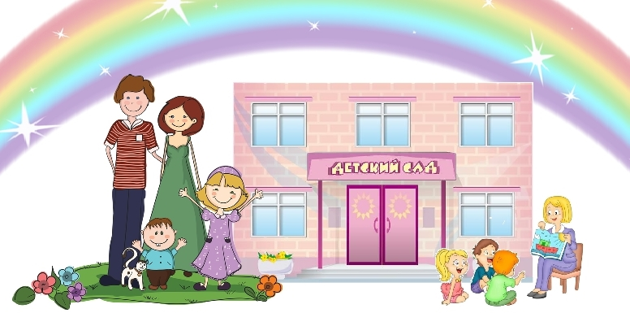

Анкета для родителей «Речь вашего ребёнка».
Фамилия, имя, отчество родителя, заполнявшего анкету.____________________________________________________________________________________________________
- Фамилия, имя ребёнка_______________________________________________
- Обращаете ли Вы внимание на речь вашего ребёнка?______________________________________________
- Имеет ли ваш ребёнок речевой дефект?______________________________________________
- Объясняете ли Вы вашему ребёнку, почему необходимо работать над правильной речью?____________________________________________________________________________________________________
- Считаете ли Вы, что семья должна принимать непосредственное участие в исправлении речевых нарушений у ребёнка?_________________________________
- Как часто Вы обращаетесь к воспитателям по вопросам обучения, воспитания и развития речи ребёнка?___________________________________________________________________________________________________
- Как Вы считаете, умеет ли ваш ребёнок общаться со сверстниками?______________________________________________________________________________________________
- Ваши замечания, пожелания, предложения.____________________________________________________________________________________________________________________________________________________

Консультация для родителей:
«Мнемотехника, как средство
развития связной речи детей»
Если ребёнок молчит, покажите ему картинку, и он заговорит.
Ушинский К.Д.
Мнемотехника в переводе с греческого — искусство запоминания, технология развития памяти. Это система методов и приёмов, обеспечивающая успешное и эффективное запоминание информации.
Идея: на каждое слово или словосочетание придумывается картинка и весь текст зарисовывается схематично. Любой рассказ, сказку, пословицу, стихотворение можно «записать», используя картинки или символьные знаки. Глядя на эти схемы, ребёнок воспроизводит полученную информацию. Схемы служат зрительным планом, помогающим ребёнку воссоздать услышанное. Такие карточки схемы-опоры очень эффективно используют логопеды.

Мнемотехникой и кинезиологией (наукой о развитии головного мозга через определенные движения рук) пользовались Аристотель и Гиппократ. Педагоги и родители, занимающиеся с детьми, также могут использовать метод мнемотехники, при обучении пересказу и составлению рассказов, при загадывании загадок, при заучивании пословиц, поговорок и стихотворений наизусть.
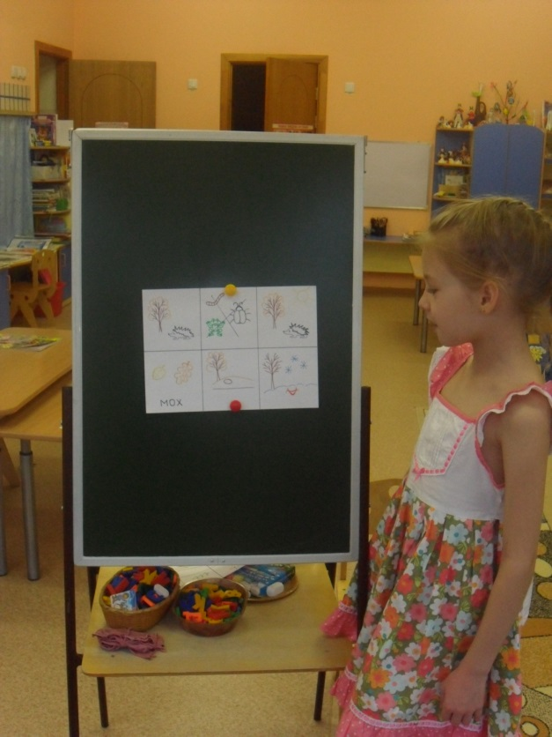

К.Д.Ушинский писал: «Учите ребёнка каким-нибудь неизвестным ему пяти словам – он будет долго и напрасно мучиться, но свяжите двадцать таких слов с картинками, и он их усвоит на лету».
Метод мнемотаблиц помогает эффективно воспринимать и воспроизводить полученную информацию. Как показала практика, эта методика значительно облегчает детям поиск и запоминание слов, предложений и текстов.

Мнемотаблицы:
являются дидактическим материалом по развитию речи;
-их можно использовать для пополнения словарного запаса и развития речи;
-использовать при обучении пересказу и составлению рассказов, заучивании наизусть.
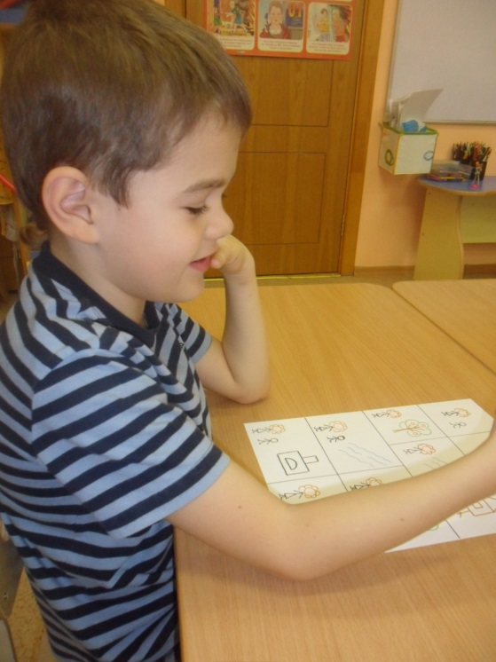

С помощью мнемотаблиц можно решить такие задачи как:
1.Развитие речи и пополнение словарного запаса.
2.Преобразование образов в символы.
3.Развитие памяти, внимания и образного мышления.
4.Развитие мелкой моторики.

Примеры мнемотаблиц к произведениям художественной литературы.
Рассказывание русской народной сказки «Лиса и кувшин»
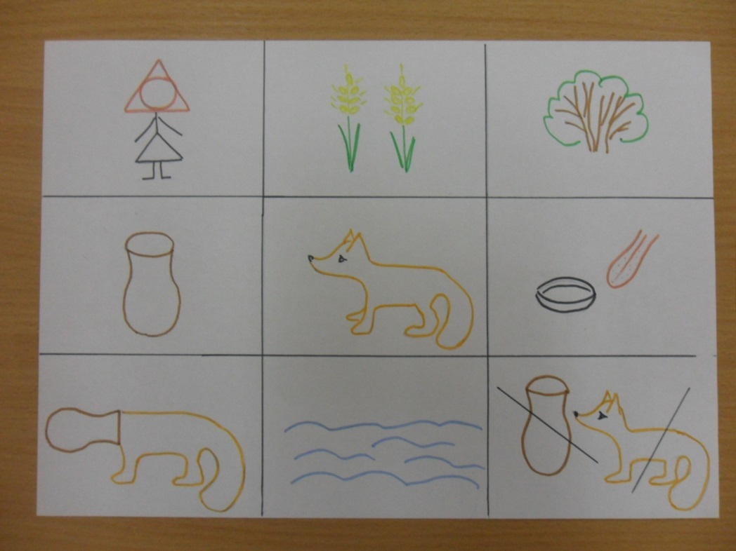

Пересказ рассказа К. Ушинского «Четыре желания»
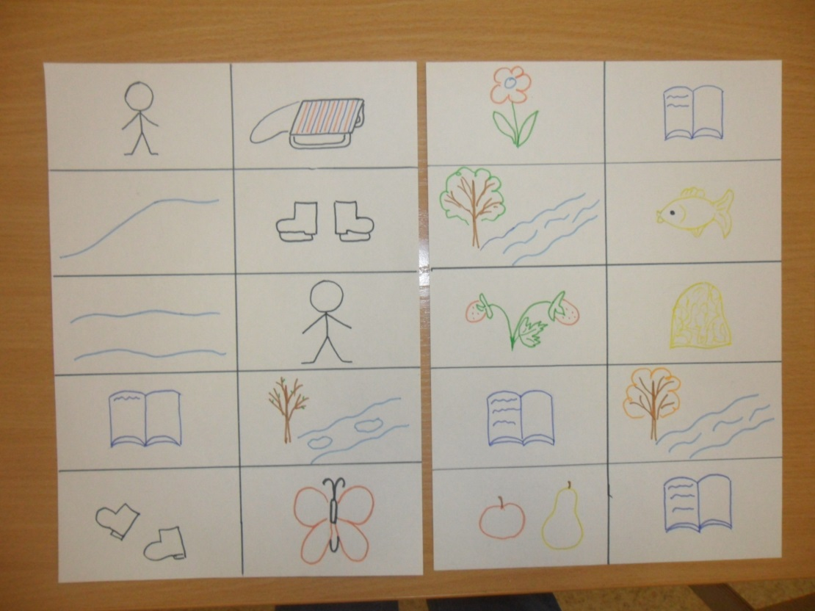

Муниципальное бюджетное дошкольное образовательное учреждение детский сад комбинированного вида №1

Круглый стол
для родителей средней группы
«Использование приёмов мнемотехники в развитии речи детей дошкольного возраста»

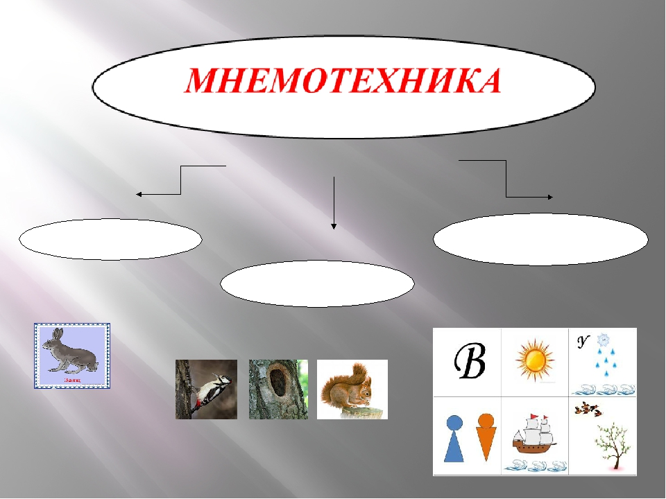

Подготовила воспитатель:
Кеберова Е.Е.

г. Нелидово
2019
Цель:
- Обсудить с родителями проблему значения речевого развития детей
- Познакомить родителей с методикой «Мнемотехника»
- Показать возможность развития речи через мнемотехнику

Оборудование:
- Презентация
- Фломастеры, карандаши
- Листы бумаги А4
- Памятки/буклеты

Уважаемые родители!
Слайд 1
Сегодня мы проведём с Вами круглый стол на тему «Использование приёмов мнемотехники в развитии речи детей дошкольного возраста».
Развитие речи является одним из самых важных приобретений ребёнка в дошкольном возрасте и рассматривается в современном дошкольном образовании, как общая основа воспитания и обучения детей.

Слайд 2
К сожалению, в настоящее время у детей всё чаще наблюдаются речевые нарушения, которые резко ограничивают их общение с окружающими людьми.
Образная, богатая синонимами, дополнениями и описаниями речь у детей дошкольников – явление очень редкое, существует множество проблем.

Слайд 3
К.Д. Ушинский писал:
«Учите ребёнка каким-нибудь неизвестным ему пяти словам – он будет долго и напрасно мучится, но свяжите двадцать таких слов с картинками, и он усвоит их на лету».
Так как наглядный материал у дошкольников усваивается лучше, использование мнемотаблиц по развитию речи позволяет детям эффективнее воспринимать и перерабатывать зрительную информацию.

Слайд 4
Мнемотехника – это система методов и приёмов, обеспечивающих эффективное запоминание, сохранение и воспроизведение информации.
Идея – на каждое слово или словосочетание придумывается картинка и весь текст зарисовывается схематично.

Слайд 5
Где можно использовать мнемосхемы?

Слайд 6
Когда начинать заниматься мнемотехникой?

Слайд 7
Мнемотаблицы для младшего и среднего дошкольного возраста
Слайд 8
Мнемотаблицы для детей старшего дошкольного возраста

Слайд 9
Последовательность работы с мнемотаблицами

Слайд 10
Составление описательного рассказа.
Обычно детям достаточно сложно дается составление описательного рассказа. Ребёнок теряется, т.к. у него нет определенного плана, он не знает, с чего начать. С помощью мнемотаблицы всё становится понятным: по порядку следует рассказать о цвете животного или птицы, о частях тела и т.д.

Слайд 11
Заучивание стихотворений.
Любой рассказ, сказку, пословицу, загадку, стихотворение можно «записать», используя картинки или символьные знаки.
Мнемотехника для дошкольников как раз помогает упростить процесс запоминания. Схемы служат зрительным планом, помогающим ребёнку воссоздать услышанное.
Предложить родителям составить схему для заучивания стихотворения:
В руки овощи берём,
Овощи на стол кладём.
Лук, морковка, кабачок,
Помидор, горох, лучок.
Использование моделирования облегчает и ускоряет процесс запоминания и усвоения текстов, формирует приёмы работы с памятью. Дети легко вспоминают картинку, а потом припоминают слова.
Слайд 12
Пересказ сказки.
При пересказе с помощью мнемотаблиц дети видят всех действующих лиц и своё внимание концентрируют на правильном построении предложений, на воспроизведении в своей речи необходимых выражений.

Слайд 13 Результаты.

Слайд 14 Спасибо за внимание!

Консультация для родителей

«Использование мнемотехники в развитии речи детей»
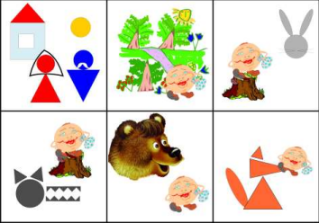

«Учите ребёнка каким-нибудь неизвестным ему пяти словам он будет долго и напрасно мучиться, но свяжите двадцать таких слов с картинками, и он усвоит на лету».
К. Д. Ушинский
Актуальность мнемотехники для дошкольников обусловлена тем, что как раз в этом возрасте у детей преобладает зрительно-образная память. Чаще всего запоминание происходит непроизвольно, просто потому, что какой-то предмет или явление попали в поле зрения ребенка. Если же он будет пытаться выучить и запомнить то, что не подкреплено наглядной картинкой, нечто абстрактное, то на успех рассчитывать не стоит. Мнемотехника для дошкольников как раз помогает упростить процесс запоминания, развить ассоциативное мышление и воображение, повысить внимательность. Более того приемы мнемотехники в результате грамотной работы воспитателя приводят к обогащению словарного запаса и формированию связной речи
Мнемотехника – это система методов и приемов, обеспечивающих эффективное запоминание, сохранение и воспроизведение информации, и конечно развитие речи.
Главной задачей развития связной речи ребёнка является совершенствование монологической речи. Эта задача решается через различные виды речевой деятельности: пересказ литературных произведений, составление описательных рассказов о предметах, объектах, явлениях природы, создание разных видов творческих рассказов, заучивание стихотворений, а также составление рассказов по картине. Все названные виды речевой деятельности актуальны при работе над развитием связной речи детей.
Связная речь - главный показатель умственного развития и общего кругозора дошкольников, средство общения со сверстниками, а также необходимое условие успешного обучения в дальнейшем. Нам очень важно научить ребенка выражать свои мысли точно, грамотно и последовательно, выделять главное в своем высказывании. Связная речь — это развернутое, связное, самостоятельное высказывание ребенка на определенную тему. Этому необходимо учить дома, на занятиях в детском саду, в свободное время. Чтобы дошкольник имел широкий кругозор, полезно много рассказывать ему, читать познавательные книги, энциклопедии, стихи. Богатый словарный запас является основной базой для формирования связной речи у наших детей. Чтобы ребенок научился последовательно высказываться, надо упражнять его в составлении разных рассказов. Ему предлагаются полезные и интересные виды работ. Один из них —
мнемотаблица (схема). Именно наглядные модели служат дошкольникам своеобразным планом для создания монологов. Слово «мнемотехника» греческого происхождения и означает «искусство запоминания».
Мнемотехника – это совокупность правил и приёмов, облегчающих процесс запоминания информации и увеличивающих объём памяти. Примером может служить всем знакомая фраза «Каждый Охотник Желает Знать Где Сидит Фазан», которая помогает запомнить цвета радуги.


Овладение приёмами работы с мнемотаблицами значительно сокращает время обучения и одновременно решает следующие задачи:
1. Развитие памяти, внимания, образного мышления и речи
2. Формирование навыков перекодирования информации, то есть преобразование абстрактных символов в образы
3. Развитие мелкой моторики рук при частичном или полном графическом воспроизведении
4. Развитие творческих способностей, фантазий
5. Совершенствование лексико-грамматических средств языка, звуковой стороны речи в сфере произношения, восприятия и выразительности
Мнемотаблицы особенно эффективны при разучивании стихотворений. На каждое слово придумывается картинка (изображение); таким образом, все стихотворение зарисовывается схематически. Родители на начальном этапе могут предложить готовую план – схему, а ребенок должен эту схему раскодировать. Для детей младшего возраста необходимо давать цветные мнемотаблицы, так как у детей остаются в памяти отдельные образы: ёлочка – зеленая, ягодка – красная. Позже изображать персонажей в графическом виде. Например: лиса - из оранжевых фигур (треугольник и круг), медведь - большой круг.
Дети старшего возраста схемы желательно рисовать в одном цвете. Чтобы заучить любое стихотворение и нарисовав графически почти каждое слово, нужно спросить у детей «на что это похоже, что напоминает…».
В старшей группе используются мнемотаблицы при отгадывании загадок: «Почтовый ящик»
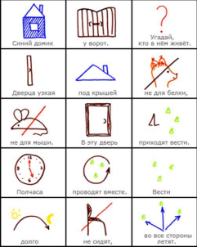

Прочитав стихотворение детям, положить перед детьми карточки - мнемотаблицы и дети, глядя на них рассказывают стихотворение, им легче запомнить текст и передать его. В таблице схематически возможно изображение персонажей сказки, явлений природы, некоторых действий, то есть можно изобразить все то, что вы посчитаете нужным отразить в данной таблице. Но изобразить так, чтобы нарисованное было понятно детям. Дети сами любят рисовать и придумывать таблицы. Для этого раздаются листы, разделенные на 6 или 9 ячеек. Важно проконтролировать, чтобы последовательность событий не была упущена. Наглядная схема выступает в качестве плана речевого высказывания. Ребёнок знает, с чего он может начать, чем продолжить и уточнить свой рассказ, а также как его завершить. Детям очень нравится работать с мнемотаблицами. Красочные персонажи, хорошо знакомые символы дают возможность составить полный описательный рассказ, пересказ, легко заучить небольшие рассказы и сказки.
Параллельно с этой работой необходимо использование настольно-печатных игр, которые помогают детям научиться классифицировать предметы,
развивать речь, зрительное восприятие, образное и логическое мышление, внимание, наблюдательность, интерес к окружающему миру, навыки самопроверки. При систематической работе дети учатся самостоятельно думать, четко говорить, принимать решения, быстро и правильно подбирать нужные слова, наблюдать за речью и действиями своих друзей, активно использовать полученные знания в жизни, что поможет им успешно учиться в школе, устанавливать хорошие взаимоотношения со сверстниками. Полезны пересказы интересных эпизодов, рассказов, всей сказки, мультфильмов. Необходимо включать материалы на этические темы с оценкой событий и поведения самих детей. Нужно наблюдать за изменениями в природе, находить хорошее и плохое в окружающем мире.
Полезно помнить, что для формирования связной речи надо много беседовать с детьми, разнообразить их жизнь, насыщать новыми впечатлениями, сведениями о мире и уделять время для занятий.

